项目报告册

课程名称： WEB应用开发

专 业： 计算机科学与技术 班级： 2018级1班4班

设 计 人： 韩晨晨 学号: 201801060104

设 计 人： 徐兴乐 学号: 201801060422

山 东 科 技 大 学
2020年11月

目录
一、需求 2
二、相关技术与原理介绍 2
三、设计 3
3.1系统功能图 3
3.2程序类图 3
3.3数据库设计 5
四、代码实现 5
4.1登录及注册实现 6
4.2客户新建实现 10
4.4客户修改实现 13
4.5客户查询实现 14
4.6客户共享实现 15
4.7客户排序实现 15
4.8客户删除实现 16
五、总结与体会 16
5.1项目总结 16
5.2改进设想 17

一、需求
实现一个客户属性管理系统，具有登陆和注册功能，在客户属性管理的主界面要求实现以下功能：
1、新客户的创建，客户信息可以缺省，对于信息的格式要进行校验，并获取当前的创建时间。
2、客户的搜索，根据客户的信息进行模糊匹配，得到所要查找的符合要求的客户。
3、客户的删除，可以对选中的客户进行删除。
4、客户信息的修改，可以对客户的分类，下次联系时间等信息进行修改。
5、对客户进行共享，转移，并将共享给其他人的客户、其他人共享的客户以及自己的客户进行分页面管理。
6、按照用户的需求，可以选择想要显示的客户信息进行显示，其他信息则隐藏。
7、按照所选规则对客户进行排序。
二、相关技术与原理介绍
1、ajax技术：构建更为动态和响应更灵敏的Web应用程序，是对浏览器端的JavaScript、DHTML以及与服务器异步通信进行的组合，使浏览器可以为用户提供更为自然的浏览体验。
2、Session使用：利用浏览器对象Session对用户名进行存储，需要时进行调用。
3、表单序列化：利用jquery提供的serialize函数进行表单序列化，减少获取表单数据的工作量。
三、设计
3.1系统功能图
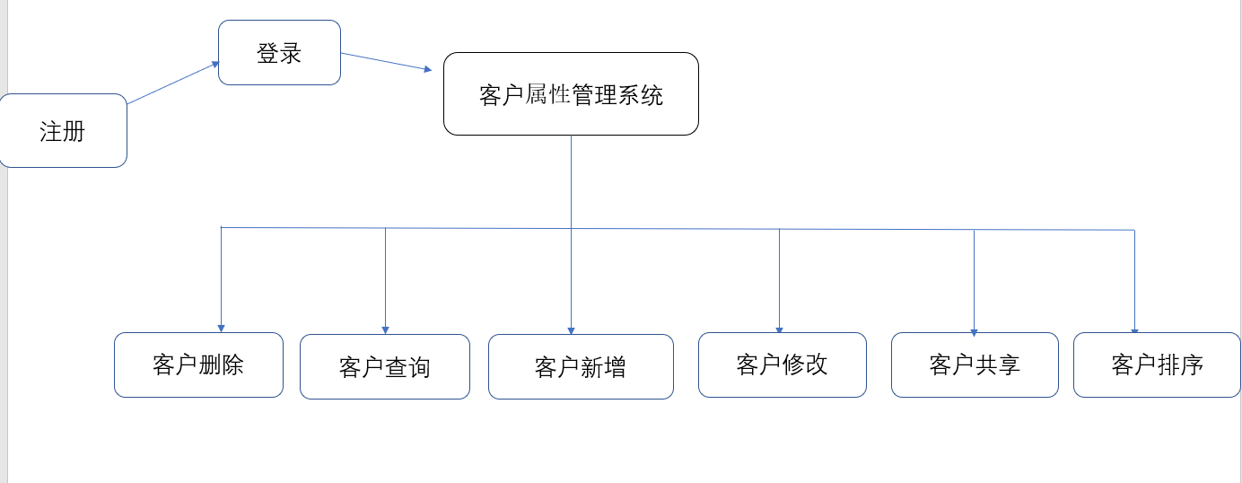
3.2程序类图
控制器类图
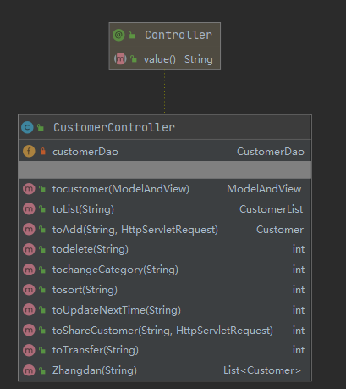
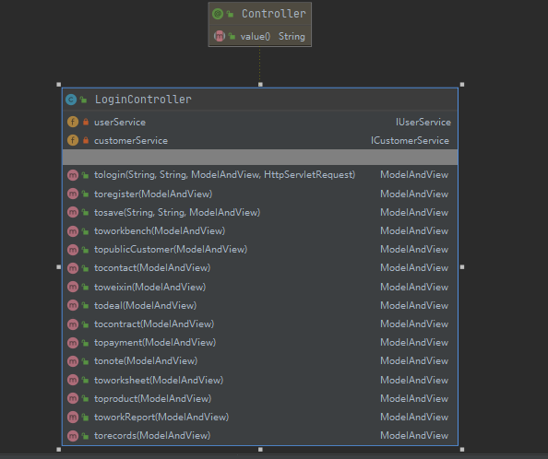
Dao层类图
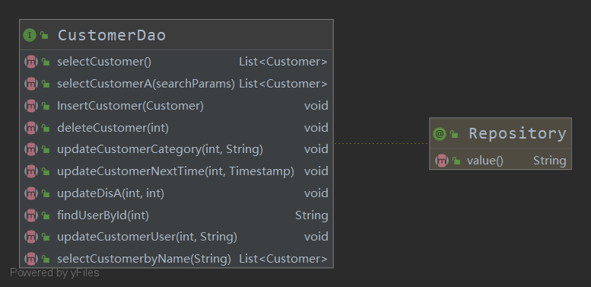
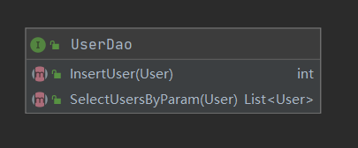
实体类类图
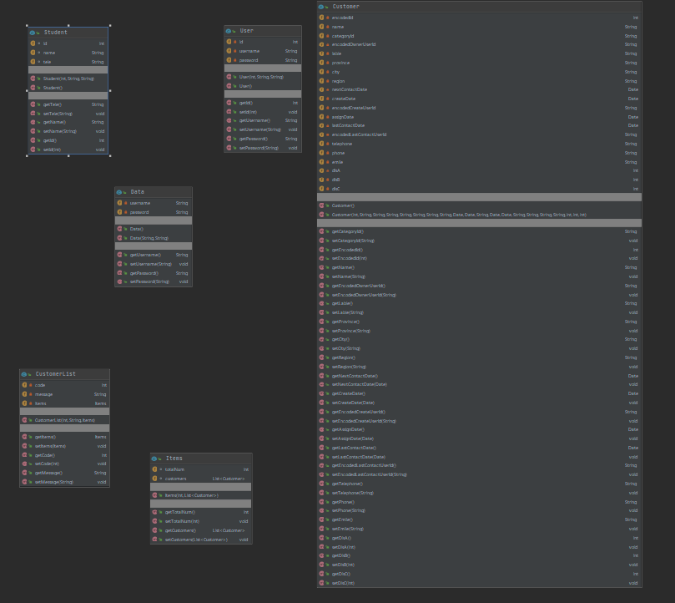
3.3数据库设计
数据库设计中主要利用了数据库的表，整个项目用到了user表以及customer表两个表。
user表主要存储客户管理系统用户的用户名和密码。表结构及各属性的信息如下：
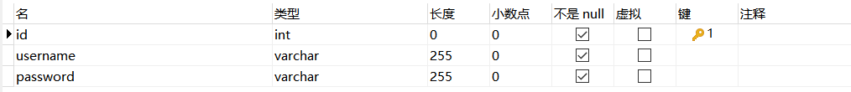
customer表主要存储客户的信息，表结构及各属性信息如下：
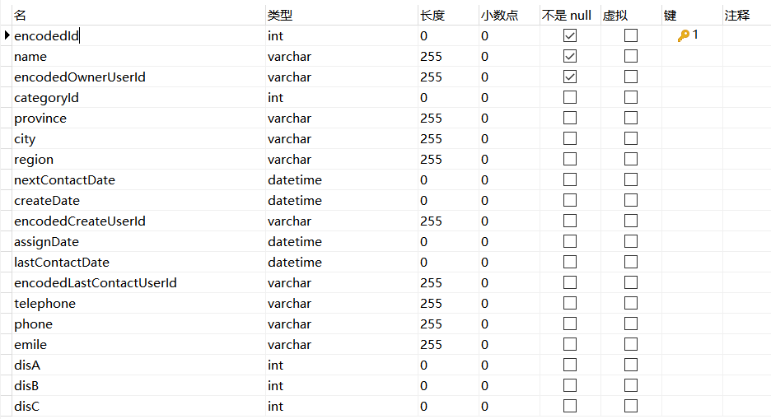
四、代码实现
4.1登陆及注册实现
登陆界面从用户输入中得到用户名和密码与数据库中所存在的数据进行比对，比对成功则跳转主界面，比对失败则重新登录
若无账号则点击注册进入注册页面。
<form class="form-horizontal" action="login" method="get" name="ff">
<span class="heading">用户登录</span>
<div class="form-group">
<input type="text" class="form-control" id="username" name="username" placeholder="用户名或电子邮件">
<i class="fa fa-user"></i>
</div>
<div class="form-group help">
<input type="password" class="form-control" id="password" name="password" placeholder="密 码">
<i class="fa fa-lock"></i>
<a href="#" class="fa fa-question-circle"></a>
</div>
<div class="form-group">
<div class="main-checkbox">
<input type="checkbox" value="None" id="checkbox1" name="check"/>
<label for="checkbox1"></label>
</div>
<span class="text">Remember me</span>
<button id="TencentCaptcha"
data-appid="appId"
data-cbfn="callback"
type="button"
class="btn btn-default">登录</button>
</div>
<div align="center">
<span class="text">还没有账号，点击
<a href="/register">用户注册</a>
</span>
</div>
</form>
注册页面将输入的用户名和密码进行校验之后导入数据库，并返回登录界面进行登录。
<form action="save" method="post" name="formUser" class="form-horizontal" onsubmit="return check()">
<span class="heading">用户注册</span>
<div class="form-group">
<input type="text" class="form-control" id="username" name="username" placeholder="用户名">
<i class="fa fa-user"></i>
</div>
<div class="form-group">
<input type="text" class="form-control" id="password" name="password" placeholder="密码">
<i class="fa fa-user"></i>
</div>
<div class="text-left">
<div class="checkbox-custom checkbox-primary">
<input type="checkbox" id="agreement-checkbox" checked="checked"/>
<label>我已阅读并接受<a target="_blank" href="#" id="link-term">《服务条款》</a></label>
</div>
</div>
<button type="submit" id="register-button" class="btn" data-cbfn="check">
完成注册
</button>
</form>
4.2客户新建实现
用户点击新建按钮，通过弹窗显示所需要输入的客户信息，对输入的客户信息进行正则表达式的校验以及空值校验，然后将表单序列化后提交到控制器，一方面存入数据库，一方面对页面进行局部刷新，显示新建的客户。
<div class="form-group">
<label class="col-sm-3 control-label" for="customer-province">地区</label>
<div class="col-sm-4">
<select class="form-control select2-hidden-accessible" id="customer-province" name="customer-province" data-plugin="select2" data-language="zh-CN" data-width="100%" tabindex="-1" aria-hidden="true">
<option value="">省份</option>
<option value="安徽">安徽</option>
<option value="北京">北京</option>
<option value="福建">福建</option>
<option value="甘肃">甘肃</option>
<option value="广东">广东</option>
<option value="广西">广西</option>
<option value="贵州">贵州</option>
<option value="海南">海南</option>
<option value="河北">河北</option>
<option value="吉林">吉林</option>
</select>
</div>
<div class="col-sm-5">
<select class="form-control select2-hidden-accessible" id="customer-city" name="customer-city" data-plugin="select2" data-language="zh-CN" data-width="100%" tabindex="-1" aria-hidden="true">
<option value="">城市</option>
</select>
</div>
</div>
<div id="entity-field-custom">
<div class="form-group">
<label class="col-sm-3 control-label" for="customer-field-custom-124558">手机</label>
<div class="col-sm-9">
<input class="form-control" data-field-tel="true" name="customer-field-124558" value="" data-field-required="false" data-duplicate-key="124558" data-duplicate="false">
<small class="help-block"></small> </div>
</div>
<div class="form-group">
<label class="col-sm-3 control-label" for="customer-field-custom-124559">座机</label>
<div class="col-sm-9">
<input class="form-control" data-field-tel="true" name="customer-field-124559" value="" data-field-required="false" data-duplicate-key="124559" data-duplicate="false">
<small class="help-block"></small> </div>
</div>
<div class="form-group">
<label class="col-sm-3 control-label" for="customer-field-custom-124560">邮箱</label>
<div class="col-sm-9">
<input class="form-control" data-field-email="true" name="customer-field-124560" value="" data-field-required="false" data-duplicate-key="124560" data-duplicate="false">
<small class="help-block"></small> </div>
</div>
<div class="form-group">
<label class="col-sm-3 control-label" for="customer-field-custom-124561">QQ</label>
<div class="col-sm-9">
<input class="form-control" data-field-qq="true" name="customer-field-124561" value="" data-field-required="false" data-duplicate-key="124561" data-duplicate="false">
<small class="help-block"></small> </div>
</div>
<div class="form-group hide">
<label class="col-sm-3 control-label" for="customer-field-custom-124562">官网</label>
<div class="col-sm-9">
<input class="form-control" data-field-website="true" name="customer-field-124562" value="" data-field-required="false" data-duplicate-key="124562" data-duplicate="false">
<small class="help-block"></small> </div>
</div>
<div class="form-group">
<label class="col-sm-3 control-label" for="customer-field-custom-124563">地址</label>
<div class="col-sm-9">
<input class="form-control" value="" name="customer-field-124563" data-field-required="false" data-duplicate-key="124563" data-duplicate="false">
<small class="help-block"></small> </div>
</div>
<div class="form-group">
<label class="col-sm-3 control-label" for="customer-field-custom-124564">简介</label>
<div class="col-sm-9">
<textarea class="form-control" name="customer-field-124564" data-field-required="false" data-duplicate-key="124564" data-duplicate="false"></textarea>
<small class="help-block"></small> </div>
</div>
</div>
<div class="form-group"> <a class="col-sm-12 toggle-entity-field-custom-link" href="#"><i class="icon iconfont icon-plus"></i> 显示更多</a> </div>
</form>
</div>
<div class="modal-footer">
<button class="btn btn-primary" id="add-customer-btn" type="button">确定</button>
<a class="btn btn-sm btn-white btn-pure" data-dismiss="modal" href="javascript:void(0)">取消</a> </div>
</div>
</div>
</div>
利用ajax进行传输
addCustomer: function () {
if ($("#form-add-customer .has-error-duplicate").length > 0) {
return
}
if (!checkInput("form-add-customer")) {
return
}
var b = this;
var a = $("#add-customer-btn").button("loading");
var arry = $("#form-add-customer").serialize();
$.ajax({
url: "/customer/add",
type: "POST",
data: JSON.stringify(arry),
dataType: "json",
timeout: 60000,
error: function (e, c, d) {
a.button("reset");
alertify.alert("客户创建失败，请稍后再试")
},
success: function (c) {
a.button("reset");
toastr.success("客户创建成功");
$("#customerModal").modal("hide");
b.showCustomerItem(-1, c)
}
})
},
控制器操作
@RequestMapping(value = "/customer/add",produces = "application/json;charset=utf-8 ")
@ResponseBody
public Customer toAdd(@RequestBody String ss,HttpServletRequest request) throws Exception
{
ss = URLDecoder.decode(ss, "UTF-8");
System.out.println(ss);
Customer c = new Customer();
String []s = ss.split("&");
String []s1 = s[0].split("=");
c.setName(s1[1]);
String []s2 = s[1].split("=");
c.setEncodedOwnerUserId(s2[1]);
String []s3 = s[2].split("=");
String x = s3[1];
c.setCategoryId(x);
String []s4 = s[3].split("=");
c.setProvince(s4[1]);
String []s5 = s[4].split("=");
c.setCity(s5[1]);
SimpleDateFormat df = new SimpleDateFormat("yyyy-MM-dd HH:mm:ss");//设置日期格式
String str = df.format(new Date());// new Date()为获取当前系统时间，也可使用当前时间戳
System.out.println(str);
Date d = df.parse(str);
c.setCreateDate(d);
c.setDisA(0);
if(c.getEncodedOwnerUserId().equals(request.getSession().getAttribute("user")))
{
c.setDisA(1);
}
customerDao.InsertCustomer(c);
return c;
}
4.3客户查询实现
前端接收输入信息，点击搜索后进入后端
<div class="form-group padding-left-10">
<label class="control-label padding-right-10" for="search-basic-ownerUserId">负责人</label>
<select class="form-control select2-hidden-accessible" name="search-basic-ownerUserId" id="search-basic-ownerUserId" data-plugin="select2" data-language="zh-CN" style="width:180px;" tabindex="-1" aria-hidden="true">
<option value="">全部</option>
<option value="hcc">hcc</option>
<option value="xxl">xxl</option>
<option value="web">web</option>
</select>
</div>
<button type="submit" class="btn btn-success btn-sm">搜索</button>
传入ajax后进行操作
duplicateSearch: function () {
var b = this;
var a = $("#duplicate-search-btn").button("loading");
$("#duplicate-body .list-item").remove();
$.ajax({
url: "/customer/duplicate",
type: "POST",
data: $("#form-duplicate-customer").serialize(),
dataType: "json",
timeout: 60000,
error: function (e, c, d) {
a.button("reset");
alertify.alert("检索失败，请稍后再试")
},
success: function (c) {
a.button("reset");
$.each(c, function (d, f) {
var e = $("#duplicate-item-clone").clone(true).removeClass("hide").addClass("list-item");
e.find(".item-name").text(f.name);
var g = getArrayName(_customerCategories, f.categoryId);
if (g == "") {
g = "无分类"
}
e.find(".item-category").text(g);
if (f.visible == VISIBLE_PRIVATE) {
e.find(".item-type").text("个人客户");
e.find(".item-ownerUser").text(entity.getUserName(entity.getUser(_users, f.encodedOwnerUserId)))
} else {
if (f.visible == VISIBLE_PUBLIC) {
e.find(".item-type").text("公海客户");
e.find(".item-ownerUser").text(getEncodedArrayName(_commonCustomerGroups, f.encodedPublicGroupId))
}
}
e.find(".item-assignDate").text(getFormatDate(f.assignDate, "YYYY-MM-DD HH:mm"));
e.appendTo($("#duplicate-body"))
})
}
})
}
};
JSON传输到控制器，获取数据后进行页面刷新
@RequestMapping(value = "/customer/duplicate",produces = "application/json;charset=utf-8 ")
@ResponseBody
public List<Customer> Zhangdan(@RequestBody String ss)
{
System.out.println(ss);
String []s = ss.split("=");
List<Customer> list = customerDao.selectCustomerbyName(s[1]);
return list;
}
数据库操作
<select id="selectCustomerA" parameterType="cn.sdust.pojo.searchParams" resultType="cn.sdust.pojo.Customer">
select *
from customer
<where>
<if test="searchType != null and searchType != 0">
AND disA = #{searchType}
</if>
<if test="categoryId != null and categoryId != -1">
AND categoryId = #{categoryId}
</if>
<if test='ownerUserId != null and ownerUserId != ""'>
AND encodedOwnerUserId = #{ownerUserId}
</if>
<if test='searchFieldId == "province" and searchFieldId != null and searchKey!=null and searchKey!=""'>
AND province = #{searchKey}
</if>
<if test='searchFieldId == "name" and searchFieldId != null and searchKey!=null and searchKey!=""'>
AND name = #{searchKey}
</if>
<if test='searchFieldId == "city" and searchFieldId != null and searchKey!=null and searchKey!=""'>
AND city = #{searchKey}
</if>
</where>
</select>

4.4客户修改实现
通过复选框对所要修改的客户进行选中，选中后在ajax中调用函数进行可视化修改，然后传入控制器中进行下一步操作
<button type="button" class="btn btn-sm btn-default" data-plugin="customModal" data-modal="changeCategoryModal" data-tips="请选择需要修改的客户"> <i class="icon iconfont icon-category" aria-hidden="true"></i>修改分类 </button>
changeCategory: function () {
var b = this;
var a = $("#customer-changeCategory-btn").button("loading");
$.ajax({
url: "/customer/update/batch/category",
type: "POST",
data: {ids: entity.selectEntityIds, categoryId: $("#customer-changeCategory").val()},
dataType: "json",
timeout: 60000,
error: function (e, c, d) {
a.button("reset");
alertify.alert("客户分类修改失败，请稍后再试")
},
success: function (c) {
a.button("reset");
if (c.code <= 0) {
alertify.alert(c.message);
return
}
toastr.success("客户分类修改成功");
$("#changeCategoryModal").modal("hide");
b.loadCustomer(b.currentPage)
}
})
},
在控制器中解析传入的JSON语句，更新数据库，并局部刷新页面。
@RequestMapping(value = "/customer/update/batch/category")
@ResponseBody
public int tochangeCategory(@RequestBody String data)
{
System.out.println(data);
String []s = data.split("&");
String []s1 = s[0].split("=");
int x = Integer.parseInt(s1[1]);
String []s2 = s[1].split("=");
customerDao.updateCustomerCategory(x,s2[1]);
return 1;
}
4.5客户共享实现
通过复选框对所要共享的客户进行选中，选中后在ajax中调用函数进行修改，然后传入控制器中进行下一步操作
<button type="button" class="btn btn-sm btn-default" data-plugin="customModal" data-modal="shareModal" data-tips="请选择需要共享的客户"> <i class="icon iconfont icon-share" aria-hidden="true"></i>共享客户 </button>
shareEntities: function () {
var e = $("#entity-shareUserId option:selected").map(function () {
return $(this).val()
}).get().join();
if (e == "") {
$("#entity-shareUserId-tips").text("请选择共享同事").closest(".form-group").addClass("has-error");
return
}
var d = this;
var b = $("input[name=entity-share-radio]:checked").val();
var c = $("#share-entity-btn").button("loading");
var a = c.data("name");
$.ajax({
url: "/customer/share/batch",
type: "POST",
data: {ids: d.selectEntityIds, shareUserIds: e, shareType: b},
dataType: "json",
timeout: 60000,
error: function (h, f, g) {
c.button("reset");
alertify.alert("共享失败，请稍后再试")
},
success: function (f) {
c.button("reset");
if (f.code <= 0) {
alertify.alert(f.message);
return
}
$("#shareModal").modal("hide");
toastr.success("共享成功")
}
})
}
传入控制器中更改客户的状态标志，并对数据库进行刷新，根据从session中获取的当前操作的用户，判断共享状态，刷新页面。
@RequestMapping(value = "/customer/share/batch",produces = "application/json;charset=utf-8 ")
@ResponseBody
public int toShareCustomer(@RequestBody String dd, HttpServletRequest request)throws Exception
{
dd = URLDecoder.decode(dd, "UTF-8");
System.out.println(dd);
String []s1 = dd.split("&");
String []ss1=s1[0].split("=");
int id=Integer.parseInt(ss1[1]);
String nn=customerDao.findUserById(id);
System.out.println(nn);
if(nn.equals(request.getSession().getAttribute("user")))
{
customerDao.updateDisA(id,3);
}
else
{
customerDao.updateDisA(id,2);
}
return 1;
}
4.6客户排序实现
通过点击列名旁边的三角，传入列名及排序方式，修改js中的结构体。
<th class="cell-250" data-step="7" data-intro="如同Excel一般，点击表头可以进行排序，也可以拖拽表头，调整各个列之间的显示顺序"> <a class="sort-title asc" href="#" data-sortfield="name" data-sortorder="1">客户名称</a> </th>
页面更新时根据结构体信息进行刷新排序。
if(sp.getSortOrder()==0){
sp.setOr("asc");
}
else{
sp.setOr("desc");
}
数据库操作
ORDER BY
<choose>
<when test='sortField!=null and sortField!="" '>
${sortField} asc
</when>
<otherwise>
encodedId asc
</otherwise>
</choose>
4.7客户删除实现
通过复选框对所要删除的客户进行选中，选中后在ajax中传输信息，然后传入控制器中进行下一步操作
<button type="button" class="btn btn-sm btn-default" id="entity-list-delete-btn" data-name="customer" data-containerid="entity-item-list" data-confirm="确认要删除该客户吗(删除客户之前需要先删除相关的联系人，合同和款项记录)？并且不可恢复"> <i class="icon iconfont icon-trash" aria-hidden="true"></i>删除 </button>
控制器中对数据库进行删除操作，并对页面进行刷新。
@RequestMapping(value = "/customer/delete/batch")
@ResponseBody
public int todelete(@RequestBody String data)
{
System.out.println(data);
String []s = data.split("=");
int x = Integer.parseInt(s[1]);
customerDao.deleteCustomer(x);
return 1;
}

五、总结与体会
5.1项目总结：
在本次客户属性管理系统项目中，我们顺利完成了系统的构建，并达到了初步预想的效果。在项目过程中，我们使用了很多新的技术，也遇到了很多问题和困难，像ajax向控制器如何传递信息，如何根据用户选择进行排序，验证码问题等等。这些问题在不断的上网学习和询问老师同学的过程中逐步解决，成为项目的闪光之处。通过本次项目的工作，我们感受到了团队合作以及基础知识的重要性，今后项目中要继承优势，补足短板，做出更优质的项目工程。
5.2改进设想：
在系统的安全性方面我们做的还不是很充分，存在一些小的安全漏洞，可以对拦截和过滤措施做出一些改进。
在系统的实用性方面我们还要做更多的用户调研，充分掌握用户需求，更好的方便用户使用。

